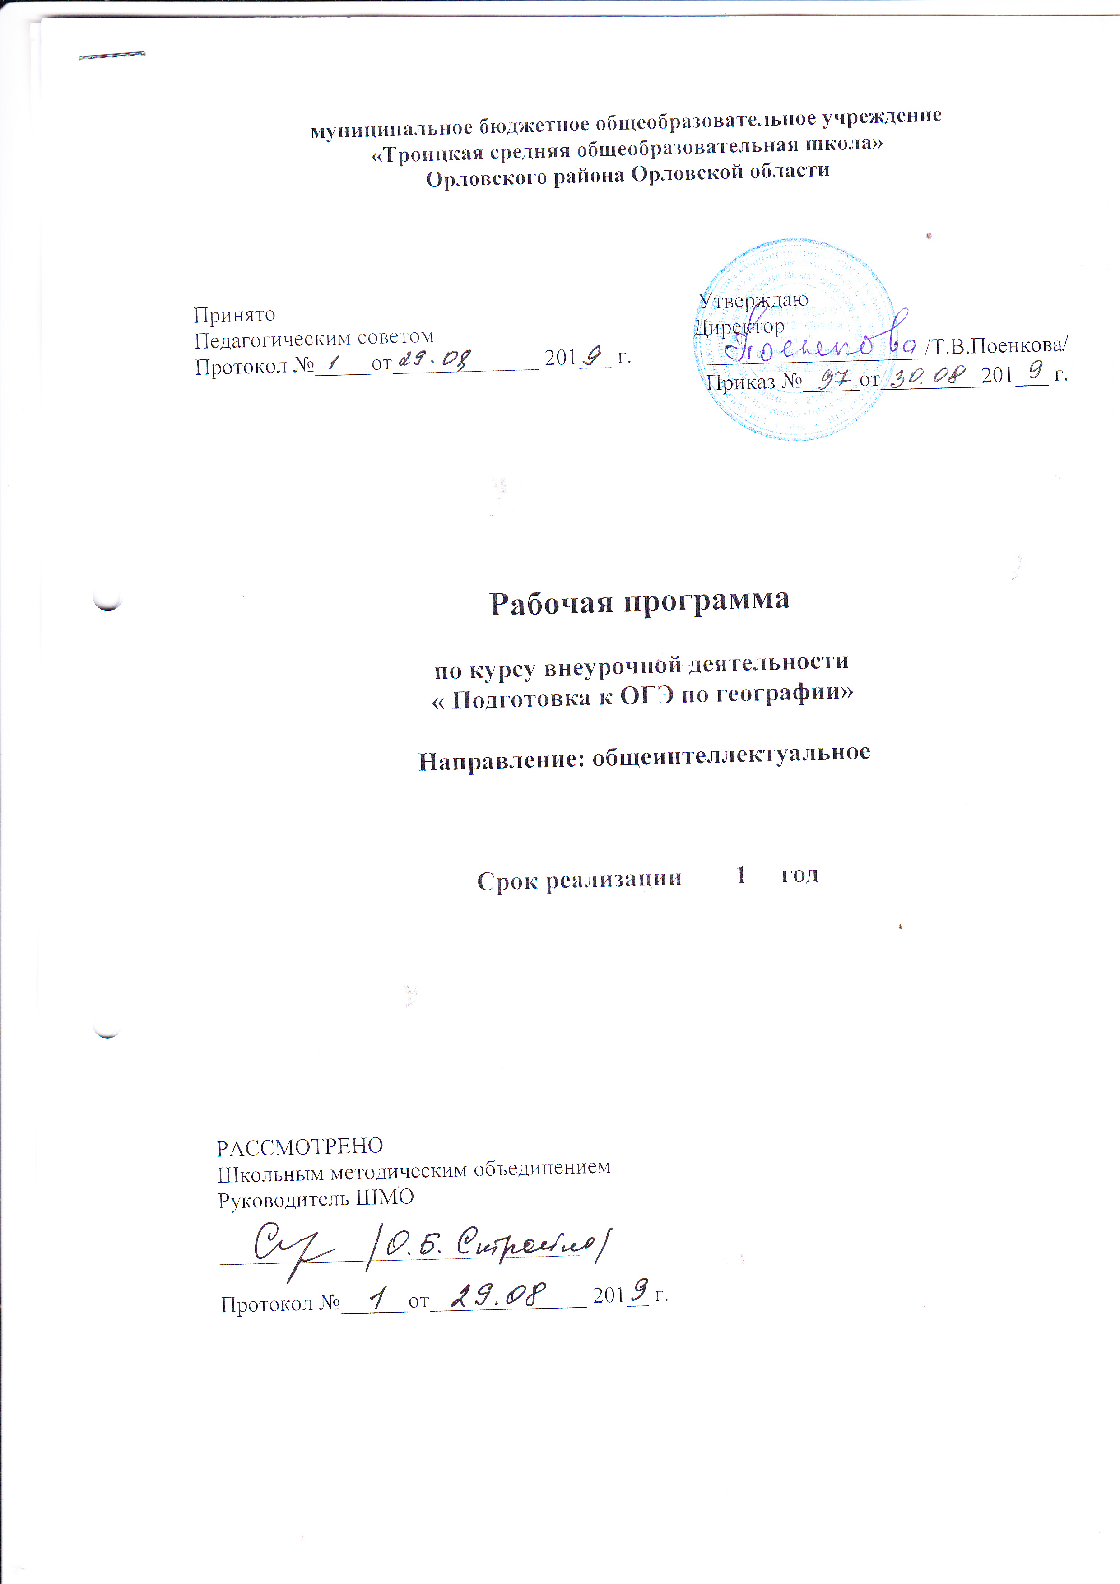

Аннотация к рабочей программе внеурочной деятельности
для учащихся 9 классов "Подготовка к ОГЭ по географии"
Программа составлена для обучающихся 9-х классов, которые выбрали географию для сдачи экзамена. Целью курса является повышение уровня предметной и психологической подготовки учащихся к сдаче государственной итоговой аттестации выпускников 9 классов. Программа курса выстроена в логике постепенного освоения учащимися основного содержания географических знаний и состоит из двух разделов: введение и освоение основных разделов курса. Каждый раздел состоит из обзорных лекций, тренировочных заданий тестовой формы с выбором ответа, заданий тестовой формы с кратким ответом, анализа трудных заданий.
Программа предполагает, что основной задачей педагога, реализующего данный курс является не просто передача, трансляция имеющего опыта, накопленных знаний, но и развитие творческого потенциала личности своих учеников, развитие их умения и способности преодолевать границы известного, традиционного. Благодаря этому становится возможным выйти за пределы образовательного стандарта, для успешной реализации творческого потенциала учащихся, повышения их познавательного интереса к географии и формированию более устойчивой мотивации к изучению предмета. В процессе освоения программы, обучающиеся смогут проверить уровень своих знаний по различным разделам школьного курса географии, а также пройдут необходимый этап подготовки к единому государственному экзамену.
Программа рассчитана на 34 часа в год, 1 час в неделю.

Планируемые результаты освоения курса внеурочной деятельности.

Личностные результаты:
- формирование всесторонне образованной, инициативной и успешной личности,
- обладающей системой современных мировоззренческих взглядов, ценностных ориентаций, идейно-нравственных, культурных и этических принципов и норм поведения.
- осознание себя как члена общества на глобальном, региональном и локальном уровнях (житель планеты Земля, гражданин Российской Федерации, житель конкретного региона);
- осознание целостности природы, населения и хозяйства Земли, материков, их крупных районов и стран; представление о России как субъекте мирового географического пространства, её месте и роли в современном мире;
- осознание единства географического пространства России как единой среды обитания всех населяющих ее народов, определяющей общность их исторических судеб;
- осознание значимости и общности глобальных проблем человечества
Метапредметные результаты:
Регулятивные УУД:
- способности к самостоятельному приобретению новых знаний и практических умений, умения управлять своей познавательной деятельностью;
- самостоятельно обнаруживать и формулировать учебную проблему, определять цель учебной деятельности, выбирать тему проекта;
- выдвигать версии решения проблемы, осознавать конечный результат, выбирать из предложенных и искать самостоятельно средства достижения цели;
- составлять (индивидуально или в группе) план решения проблемы (выполнения проекта);
- работая по плану, сверять свои действия с целью и, при необходимости, исправлять ошибки самостоятельно;
- в диалоге с учителем совершенствовать самостоятельно выработанные критерии оценки.
Коммуникативные УУД:
- самостоятельно организовывать учебное взаимодействие в группе (определять общие цели, распределять роли, договариваться друг с другом и т.д.).
- отстаивая свою точку зрения, приводить аргументы, подтверждая их фактами.
- в дискуссии уметь выдвинуть контраргументы, перефразировать свою мысль (владение механизмом эквивалентных замен).
- Учиться критично относиться к своему мнению, с достоинством признавать ошибочность своего мнения (если оно таково) и корректировать его.
- понимая позицию другого, различать в его речи: мнение (точку зрения), доказательство (аргументы), факты; гипотезы, аксиомы, теории.
- уметь взглянуть на ситуацию с иной позиции и договариваться с людьми иных позиций.
Познавательные УУД:
- формирование и развитие посредством географического знания познавательных интересов, интеллектуальных и творческих способностей учащихся;
- умения вести самостоятельный поиск, анализ, отбор информации, её преобразование, сохранение, передачу и презентацию с помощью технических средств и информационных технологий.
Предметные результаты:
Изучив теоретический материал курса, учащиеся должны знать:
❖ картографические элементы, факты;
❖ номенклатуру;
❖ основные понятия, характерные признаки, явления и процессов, причинно – следственные связи, взаимосвязи и компоненты природы, взаимодействия человека и природы;
❖ особенности природы и хозяйственной деятельности человека.
Изучив практический материал элективного курса, учащиеся должны уметь:
❖ определять географические координаты, направления, расстояние по карте и плану местности;
❖ определять различия в поясном времени различных территорий;
❖ анализировать статистический материал;
❖ воспроизводить знания фактов и причинно – следственных и пространственных связей;
❖ читать карты различного содержания;
❖ показывать на карте географические объекты и ареалы распространения явлений;
❖ описывать географическое положение;
❖ определять тип объекта согласно классификации;
❖ сравнивать свойства географических объектов;
❖ определять и объяснять особенности территории на основе использования различных источников географической информации.
Воспитательные результаты внеурочной деятельности.
1. Результаты первого уровня (приобретение школьником социальных знаний, понимания социальной реальности и повседневной жизни): приобретение школьниками знаний о предметах и явлениях разной природы во взаимосвязи с окружающей их средой, о правилах конструктивной групповой работы; об организации коллективной творческой деятельности.
2. Результаты второго уровня (формирование позитивных отношений школьника к базовым ценностям нашего общества и к социальной реальности в целом):формирование ценностных отношений школьника к своей Родине, к культуре, к труду, к знаниям, к миру, к другим людям, к людям иной культурной принадлежности
3. Результаты третьего уровня (приобретение школьником опыта самостоятельного социального действия): школьник может приобрести опыт публичного выступления, опыт общения с одноклассниками, опыт самоорганизации и организации совместной деятельности с другими детьми; опыт управления другими людьми и взятия на себя ответственности за других людей.
Формы и методы проведения занятий
Методы, формы обучения: групповые и индивидуальные формы работы, тренировочное тестирование.

Содержание курса

Введение (2 ч).
Особенности процедуры проведения государственной итоговой аттестации выпускников 9 классов в новой форме по географии. Нормативно-правовые и другими документами, определяющие порядок проведения государственной итоговой аттестации выпускников 9 классов в новой форме по географии, бланками государственной итоговой аттестации выпускников 9 классов в новой форме по географии и иными сведениями, связанными с данной процедурой. Правила заполнения бланков. Особенности экзаменационной работы по географии, структура КИМов, демонстрационные версии контрольных измерительных материалов (КИМ).
Раздел I. Источники географической информации (3 ч).
Географические модели: глобус, географическая карта, план местности, их основные параметры и элементы (масштаб, условные знаки, способы картографического изображения, градусная сеть)
Решение учебно-тренировочных тестов по разделу.
Раздел II. Природа Земли и человек (6 ч).
Земля как планета. Форма, размеры, движение Земли. Земная кора и литосфера.
Гидросфера. Атмосфера. Биосфера. Географическая оболочка. Решение учебно-тренировочных тестов по разделу.
Раздел III. Материки, океаны, народы и страны (8 ч).
Современный облик планеты Земля. Происхождение материков и впадин океанов. Соотношение суши и океана на Земле. Население Земли. Численность населения Земли. Человеческие расы, этносы. Материки и страны. Основные черты природы Африки, Австралии, Антарктиды, Южной Америки, Северной Америки, Евразии. Решение учебно-тренировочных тестов по разделу.
Раздел IV. Природопользование и геоэкология (2 ч).
Влияние хозяйственной деятельности на людей и природу. Основные типы природопользования. Стихийные явления в атмосфере, гидросфере, литосфере. Решение учебно-тренировочных тестов по разделу.
Раздел V. География России (12 ч).
Особенности ГП России. Природа России. Население России. Хозяйство России.
Природно-хозяйственное районирование России. Решение учебно-тренировочных тестов по разделу.
Обобщение (1 ч).
Проведение репетиционного тестирования и анализ его результативности.

Тематическое планирование.

Название раздела, темы | Количество часов
Введение | 2 часа
Раздел I. Источники географической информации | 3 часа
Раздел II. Природа Земли и человек | 6 часов
Раздел III.  Материки, океаны, народы и страны | 8 часов
Раздел IV.  Природопользование и геоэкология | 2 часа
Раздел V. География России | 12 часов
Обобщение | 1 час
Итого: | 34 часа

Календарно- тематическое планирование.

Название раздела, темы
Введение (2 ч).
Особенности процедуры
проведения ГИА 9 классов. Нормативно-правовые и другие документы. Правила заполнения бланков.

Особенности
экзаменационной работы по географии, структура и демонстрационные версии КИМов.
Раздел I. Источники географической информации (3 ч).
Глобус, географическая карта.

План местности. Масштаб. Градусная сеть.
Решение
учебно-тренировочных тестов по разделу.

Раздел II. Природа Земли и человек (6 ч).
Земля как планета Солнечной системы.
Движения Земли.
Литосфера и геологическая история Земли.
Гидросфера. Атмосфера.
Биосфера. ГО.
Решение
учебно-тренировочных тестов по разделу.

Раздел III.
Материки, океаны, народы и страны (8ч).
Современный облик планеты
Земля.
Происхождение материков и впадин океанов.
Население и численность населения Земли. Расы
, этносы.
Материки и страны.
Африка. Австралия.
Антарктида. Южная Америка.
Северная Америка.
Евразия.
Решение
учебно-тренировочных тестов по разделу.
Раздел IV.
Природопользование и геоэкология (2 ч).
Влияние хозяйственной деятельности на людей и природу. Основные типы природопользования.
Стихийные явления в геосферах.
Решение тестов по разделу.

Раздел V. География России (12 ч).
Особенности ГП России.

Природа России.
Природные особенности России.
Население России.
Демографические показатели России.
Хозяйство России.
Отрасли хозяйства РФ.
Природно-хозяйственное районирование России.
Решение
учебно-тренировочных тестов по разделу.

Решение
учебно-тренировочных тестов по разделу.

Решение
учебно-тренировочных тестов по разделу.

Решение
учебно-тренировочных тестов по разделу.

Обобщение (1 ч).
Проведение
репетиционного тестирования и анализ его результативности. Психологическая подготовка к экзамену.

